DELO NA DALJAVO
9.11.-.13.11.2020

Navodila za delo na daljavo najdete tukaj – klik.
Učenec potrebuje AAI prijavo (podatke za uporabniško ime in geslo so dobili od učitelja Draga).
Če potrebujete pomoč pri prijavi me kontaktirajte: mateja.munda@ostomaz.si

Pričenjaš z delom na daljavo!
Natančno preberi navodila in opravi naloge.
Želim ti veliko uspeha, če pa potrebuješ pomoč, pa mi piši na: mateja.munda@ostomaz.si

1. Chatterbox, book page 20. / Chatterbox, učbenik stran 20.
Read and match. / Preberi in poveži.
Do the task here - click. / Nalogo narediš tukaj - klik.

When you finish, copy the sentences into your notebook. / Ko virtualno nalogo končaš, prepiši povedi v zvezek.

2. TREASURE CHEST

Danes boš samostojno ponovil besede iz 1. enote in povedal/prebral eno izmed pesmic, ki smo se jih naučili.
1. Revise words from U1: Making friends. click / Ponovi besede iz 1. enote: Making friends, klikni. Ne pozabi kartic povečati in v OPTIONS - AUDIO - ON.
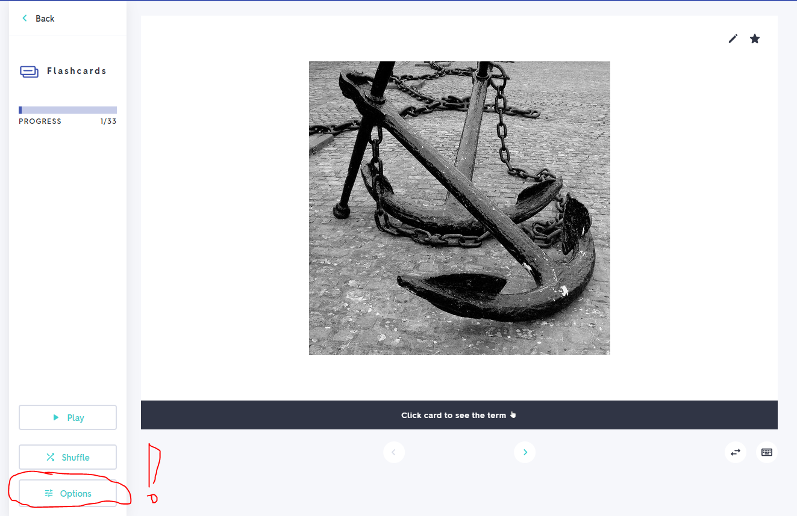
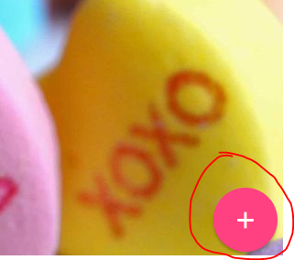
2. Posnami se ko bereš, poješ ali recitiraš katero izmed angleških pesmic, ki smo se jih naučili. Svoj posnetek objavi tukaj - PADLET - KLIK.
NAVODILA ZA PADLET: Klikni na

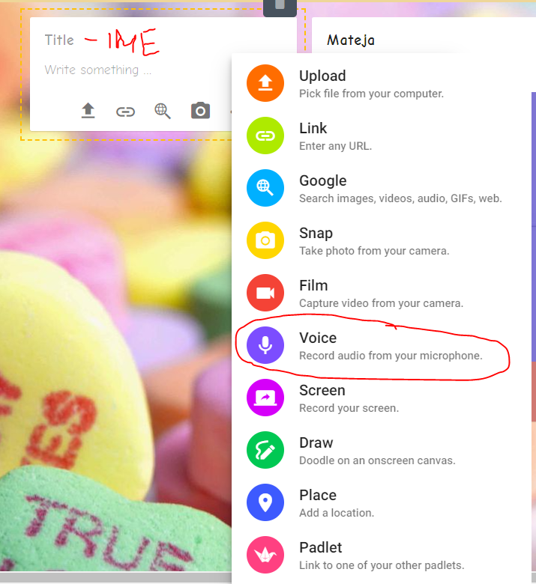
Nato na tri pikice ...

In že si pripravljen na snemanje!

Čaka te že moj primer, ki ga lahko poslušaš.

